Практическое  занятие | Ключи в MS SQL Server.

Цель занятия:
- Углубить и закрепить знания, полученные на лекциях, по основным информационным технологиям баз данных.
- Научиться устанавливать ключи в MS SQL Server Managenemt Studio (SSMS)
- Научиться добавлять записи в таблицы

Время на выполнение работы: 4 часа

Учебные вопросы:

- Понятие и установка первичного ключа (Primary Key)
- Ограничение Unique
- Создание таблицы Orders(Заказы)
- Понятие и установка внешнего ключа (Foreign Key)

1 Понятие и установка первичного ключа (Primary Key)
Ограничение с помощью первичного ключа обеспечивает уникальность строк и, кроме того, запрещает значения NULL(пустые значения) в атрибутах с таким ограничением. Любой уникальный набор значений в атрибутах с ограничением может появиться в таблице только один раз, другими словами, только в одной строке, в одной записи. Попытка задать ограничение в виде первичного ключа в столбце, допускающем NULL значения, будет отвергнута СУБД. У каждой таблицы может быть только один первичный ключ.
  - Создание первичного ключа для таблицы Employees(сотрудники)
Запишите и отправьте на выполнение (выделить нужный участок и нажать F5) следующий запрос:
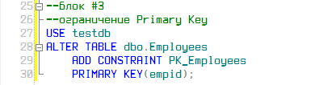
Рисунок 1.1 – Установка первичного ключа

С установленным ограничением PRIMARY KEY вы можете быть уверены в том, что все значения empid будут уникальны и известны (не NULL). Попытка вставить или обновить строку, в которой нарушается данное ограничение, будет отвергнута в СУБД и приведет к появлению ошибки.
Для обеспечения уникальности логического ограничения в виде первичного ключа SQL Server за кадром создаст уникальный индекс. Уникальный индекс – это средство, применяемой SQL Server для обеспечения уникальности.
Обновите информацию о таблице.
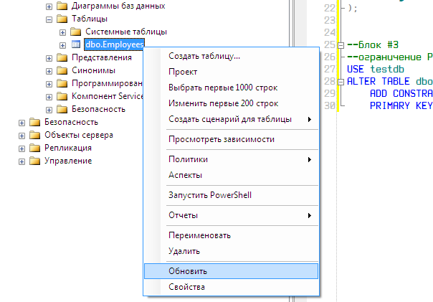
Рисунок 1.2 – Обновление информации о таблице Employees

Если раскрыть вкладку «столбцы», то можно заметить, что рядом с empid появилась иконка золотого ключа, который означает что это поле является первичным. Также во вкладке «Ключи» появилась запись PK_Employees
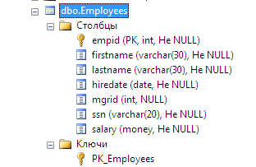
Рисунок 1.3 – Информация о добавленном первичном ключе

Попробуйте добавить запись в таблицу Employees. Для этого нажмите правой педалью мыши на таблице Employees, и выберите пункт «Изменить первые 200 строк»
как на рисунке ниже:
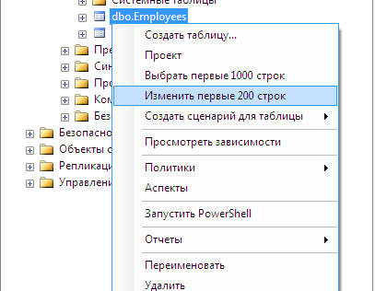
Рисунок 1.4 – Открытие таблицы для редактирования

На том месте где было окно редактирования кода запросов, появится форма для управления записями. Переключаться между окном редактирования кода и редактированием записей можно при помощи вкладок расположенных в верхней части. Попробуйте добавить информацию о каком-нибудь сотруднике и укажите ID равным 1. Попробуйте добавить еще одного сотрудника с таким же ID. SSMS оповестит вас о том что добавление такой записи невозможно, так как ID сотрудника является первичным ключом, и не может принимать одинаковое значения для разных записей.

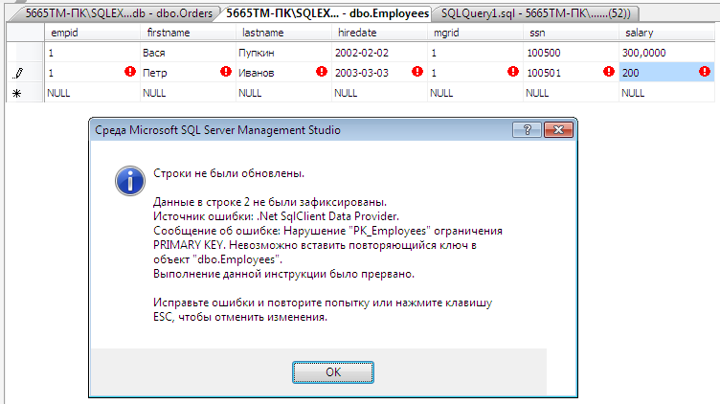
Рисунок 1.5 – Ошибка при добавлении записи с таким же первичным ключом

- Ограничение Unique
Ограничение типа UNIQUE обеспечивают уникальность строк, давая возможность реализовать концепцию альтернативных ключей, исходя их реляционной модели в вашей базе данных. В отличие от ограничения в виде первичных ключей можно определить несколько ограничений UNIQUE в одной и той же таблице.
В следующем фрагменте программного кода (который вам конечно же придется набрать и запустить на выполнение) определяется ограничение UNIQUE для столбца ssn (номер социального обеспечения) таблицы Employees (сотрудники)
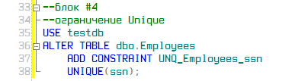
Рисунок 2.1 – Теперь поле ssn является уникальным
Также как и в прошлый раз, после обновления таблицы можно будет найти это ограничение в списке ключей

Рисунок 2.2 – Ограничение Unique в Object Explorer

- Создание таблицы Orders(заказы)
В следующей главе будет рассмотрена природа внешнего ключа (Foreign Key), однако перед этим понадобится создать еще одну таблицу – Orders(заказы) в дополнение к уже имеющейся таблице Employees(сотрудники). Для этого следует выполнить следующий запрос:
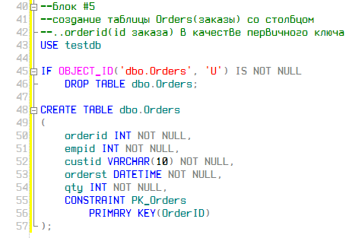
Рисунок 3.1 – Создание таблицы Orders
Обратите внимание что уже при создании таблицы поле ordered (ID заказа) указывается в качестве первичного ключа(Primary key). Также создаются поля empid (ID сотрудника осуществляющего заказ – employees id), custid (ID клиента – customer id), orderst – (дата осуществления заказа), qty – (количество некоего абстрактного товара)

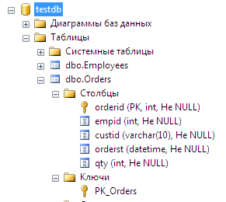
Рисунок 3.2 – Таблица Orders в Object Explorer

- Понятие и установка внешнего ключа (Foreign Key)
Внешний ключ обеспечивает ссылочную целостность. Ведь наверняка будет не очень хорошо если в таблице Orders указывая очередной заказ пользователь укажет ID несуществующего сотрудника. Это чревато ошибками в приложении и возможно даже массовыми увольнениями и лишениями премий. Для того что бы этого избежать (а этого лучше все-таки избежать) следует установить внешний ключ следующим образом:

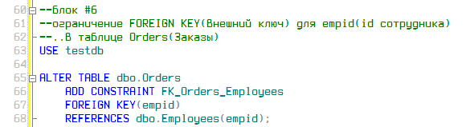
Рисунок 4.1 – Установка внешнего ключа для таблицы Orders

Обновите таблицы в Object Explorer и можно будет сразу же заметить черные иконки, которые означают внешние ключи:

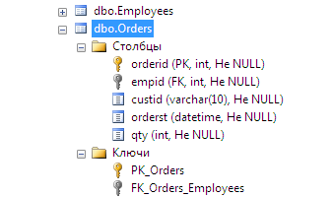

Рисунок 4.2 – Графическое представление внешних ключей
Аналогичным образом стоит создать внешний ключ для таблицы Employees (сотрудники), а именно для того что бы в столбце mgrid(id руководителя) были только значения из столбца empid(id сотрудника) либо NULL значение (у руководителя не может быть руководителя)

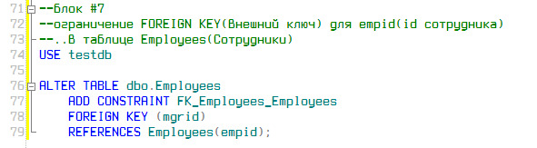
Рисунок 4.3 – Внешний ключ для таблицы Employees
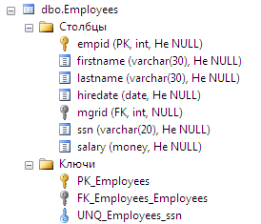
Рисунок 4.4 – Графическое представление внешнего ключа

Два предыдущих примера – базовые определения внешних ключей, обеспечивающих ссылочное действие, называемое no action (выполнить откат). Это действие означает, что попытка удалить строки справочной таблицы или обновить ее атрибуты потенциальных ключей будет отвергнута, если в ссылающейся таблице есть связанные строки. Например, если вы попробуете удалить строку сотрудника из таблицы Employees (сотрудники), когда в таблице Orders (заказы) есть связанные с этим сотрудником заказы, СУБД отвергнет такую попытку и выведет сообщения об ошибке. Конечно же имеется возможность изменить поведение СУБД в таких случаях.

ЗАДАНИЕ:
- Выполнить запросы представленные в практическом занятии.
- Сделать краткий конспект по теме.

